Двухмерный штрих-код на декларациях выгоден для всех
При приеме налоговой и бухгалтерской отчетности на бумажных носителях предпочтение отдается машиночитаемым бланкам с двухмерным штрих-кодом.
На каждом листе декларации печатается специальный двухмерный штрих-код, содержащий в себе в электронном виде всю информацию по этой декларации:
ПРАВИЛЬНО

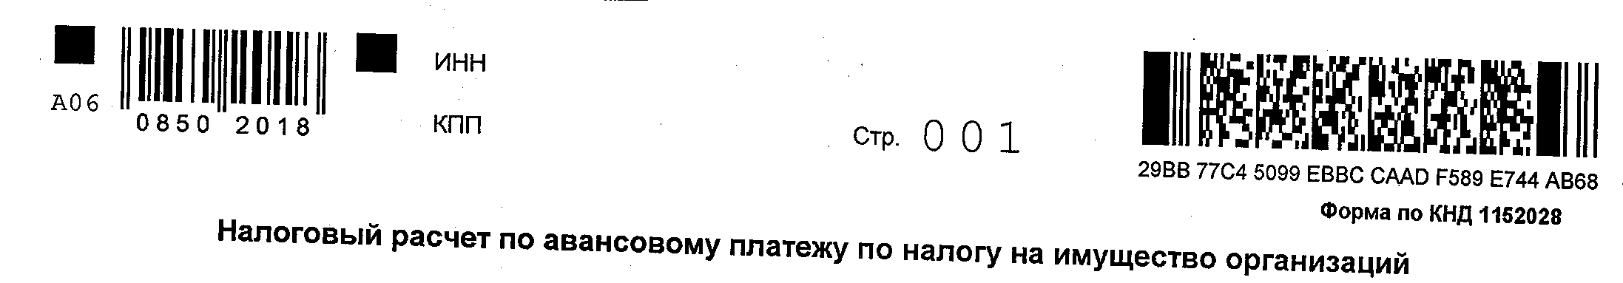

Если при формировании декларации в вашей бухгалтерской программе некорректно печатается штрих-код с кодом формы, вам необходимо установить бесплатный модуль печати двухмерного штрих-кода PDF417, который можно скачать с сайта ФГУП «ГНИВЦ ФНС России» по ссылке http://www.gnivc.ru/inf_provision/form_templates/:
НЕПРАВИЛЬНО
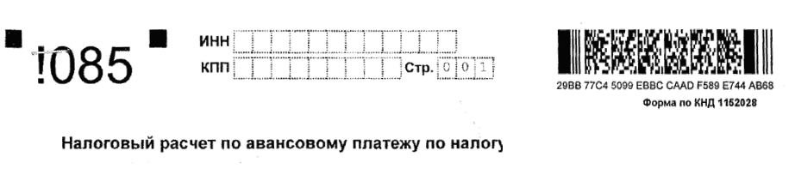
Преимущества способа представления отчетности на машиночитаемых бланках с двухмерным штрих-кодом очевидны:
-от налогоплательщиков (предприятий) не требуется дополнительных затрат – добавить в декларацию штрих-код позволяют обычные бухгалтерские и налоговые программы, которые можно получить бесплатно в любой налоговой инспекции.
-простота и удобство. Программы позволят быстро сформировать декларации по утвержденным формам, исключат необходимость приобретения специальных бланков и предотвратят появление ошибок при заполнении.
-сокращается время приема отчетности предприятия налоговым инспектором, так как декларации (расчеты) проверяются только визуально.
-высокая скорость ввода информации и устранение человеческого фактора. При машинной обработке исключаются возможные ошибки при вводе декларации в базу данных налоговых органов.

